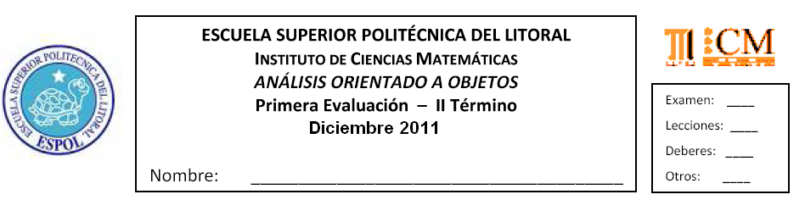Facilitadora: Msc. Alice Naranjo S.

**1.- Analice la siguiente narrativa y** **construya** **los diagramas de casos de uso para el profesor y el administrador del sistema (40 puntos)**

Se desea desarrollar una aplicación de gestión de las calificaciones de los alumnos para satisfacer las numerosas quejas de los profesores, por el uso del lápiz y papel.

La aplicación deberá cubrir únicamente aquellos aspectos relacionados con dicho tema, y que se describen a continuación:

El profesor recibe las actas en blanco de las asignaturas de las que es responsable, en formato electrónico. El acta contiene los siguientes datos de la asignatura (titulación, campus, curso académico, denominación de la asignatura, convocatoria y grupo) y la lista de alumnos matriculados (niu, nif, nombre y apellidos). Alguna de las acciones que puede hacer el profesor son:

1. Completar un acta con las notas de los alumnos.
2. Añadir o borrar un alumno de un acta.
3. Integrar las actas de varios grupos de una misma asignatura en una sola acta.

Otras de las opciones que se le exige a la aplicación, para satisfacer completamente las necesidades del profesor, son las siguientes:

Permitir la consulta de la siguiente información de cualquier alumno seleccionado:

- CI, N.° EXPEDIENTE, Lista de asignaturas en las que está matriculado el

alumno (Código asignatura-Nombre asignatura).

 Obtener una estadística de las calificaciones obtenidas por los alumnos en un determinado grupo de una asignatura. En esta estadística se tendrá para cada posible calificación:

- Número de personas con esa calificación, Porcentaje sobre los presentados, Porcentaje sobre el total del grupo.

 Consultar el porcentaje de personas sobre el total del grupo que se han presentado y el de los que no se han presentado.

 Poder visualizar un gráfico indicativo del número de personas que han obtenido una calificación entre 0-0.99, 1-1.99, 2-2.99, 3-3.99, 4-4.99, 5-5.99, 6-6.99, 8-8.99, 9-10; indicándose la nota media obtenida por la clase.

 Disponer de una calculadora que permita realizar las operaciones de suma, resta, multiplicación, división. Esta calculadora se activará cuando se vayan a introducir las notas a algún alumno de forma que una vez realizada la operación aritmética, pulsando un botón se vuelque el resultado en la casilla donde se están introduciendo las calificaciones, redondeándose a dos cifras decimales.

 Permitir la importación y exportación de la lista de alumnos con sus calificaciones

a un formato compatible con MS Excel.

Imprimir las actas y la lista provisional de calificaciones.

Finalmente, como una ampliación extra, a la cual sólo podrá acceder quien se identifique inicialmente como administrador de la aplicación, se deben permitir:

 Gestión ABMC (Altas/Bajas/Modificación y Consulta) de los datos de un alumno y su matriculación en una asignatura y a un grupo.

 Gestión de Asignaturas, teniendo en cuenta que una asignatura sólo se puede dar en un único curso (primero, segundo, tercero...) y que cada curso está

formado por los datos sobre el número máximo de alumnos, número mínimo de créditos troncales y número mínimo de créditos optativos. Algunos de los datos que vamos a poder consultar de una asignatura son el nombre, número de créditos y cuatrimestre en el que se imparte.

 Gestión de Titulaciones, teniendo en cuenta que una titulación sólo se da en un campus determinado y los datos que podemos consultar son el nombre, el número de créditos o carga lectiva global, si es de 1.° o 2.' ciclo, ...

 Gestión de grupos, en los que podemos consultar el número máximo de alumnos permitidos, si es un grupo de mañana, de tarde o de noche, y cuál es el código empleado para identificar el grupo.

 Consultar aquellos alumnos que no se pueden matricular y el motivo de ello.

 Consultar el historial académico de un alumno.

**2.- En la construcción de un sistema de información hospitalario se revelaron los siguientes conceptos:**

• Hospital, con su nombre, dirección y teléfono

• Sala, con su número, nombre y cantidad de camas

• Médico, con su nombre, código, cédula, especialidad, además incluye la información de contacto: dirección, teléfono fijo, teléfono móvil, email

• Paciente, con su código, cédula, nombre, dirección, fecha de nacimiento y número de afiliación del seguro

• Compañía de seguro, con su nombre, teléfono y dirección

• Expediente clínico, con su número de expediente, cédula del paciente, datos de afiliación, hojas de evolución de los encuentros y episodios

• Encuentro, que asocian al paciente con el médico tratante, signos vitales, síntomas y diagnóstico (éste puede ser presuntivo o definitivo)

Por otro lado, las relaciones entre dichos conceptos son:

• El hospital tiene varias salas. Todas las salas pertenecen al hospital.

• Cada médico trabaja únicamente en el hospital, el hospital tiene 50 médicos.

• Un paciente puede estar internado; si lo está, está asignada únicamente a una sala.

• La cantidad máxima de camas que puede tener una sala es de 10 pacientes.

• Cada paciente puede ser atendido por más de un médico (pero por lo menos por uno), y a su vez puede atender varios pacientes.

• Todo paciente tienen uno y sólo un expediente clínico.

• Un expediente tiene uno o varios encuentros.

**a) Diseñe un diagrama de CLASES.(20 puntos)**